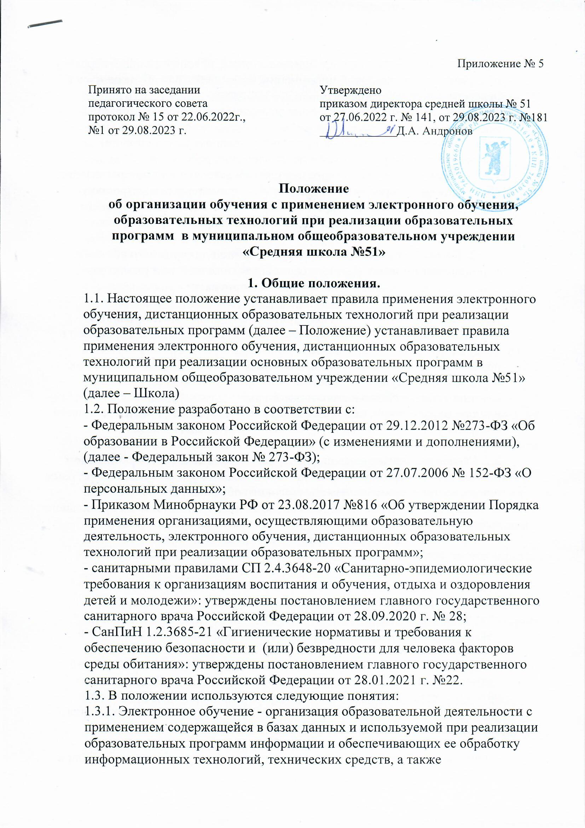информационно-телекоммуникационных сетей, обеспечивающих передачу по линиям связи указанной информации, взаимодействие обучающихся и педагогических работников.
1.3.2. Дистанционные образовательные технологии - образовательные технологии, реализуемые в основном с применением информационно-телекоммуникационных сетей при опосредованном (на расстоянии) взаимодействии обучающихся и педагогических работников.
1.4. Местом осуществления образовательной деятельности при реализации образовательных программ или их частей с применением электронного обучения, дистанционных образовательных технологий является место нахождения Школы независимо от места нахождения обучаюшихся.

2. Компетенция Школы при применении электронного обучения, дистанционных образовательных технологий при реализации образовательных программ.

2.1. Школа вправе применять электронное обучение и дистанционные образовательные технологии при реализации образовательных программ в предусмотренных Федеральным законом № 273-ФЗ формах получения образования и формах обучения, в соответствии с Положением о формах обучения при получении образования в образовательной организации муниципального общеобразовательного учреждения «Средняя школа №51»,
или при их сочетании, при проведении учебных занятий, практик, текущего контроля успеваемости, промежуточной и итоговой аттестации обучающихся.
2.2. Школа размещает на своих информационных стендах и официальном сайте в сети Интернет информацию о реализации образовательных программ или их частей с применением электронного обучения, дистанционных образовательных технологий, обеспечивающую возможность их правильного выбора.
2.3. При реализации образовательных программ или их частей с применением электронного обучения, дистанционных образовательных технологий Школа:
- обеспечивает соответствующий применяемым технологиям уровень подготовки педагогических, научных, учебно-вспомогательных, административно-хозяйственных работников;
- оказывает учебно-методическую помощь обучающимся, в том числе в форме индивидуальных консультаций, оказываемых дистанционно с использованием информационных и телекоммуникационных технологий;
- самостоятельно определяет соотношение объема занятий, проводимых путем непосредственного взаимодействия педагогического работника с обучающимся, и учебных занятий с применением электронного обучения, дистанционных образовательных технологий;
- ведет учет и хранение результатов образовательной деятельности и осуществляет внутренний документооборот на бумажном носителе и/или в электронно-цифровой форме в соответствии с требованиями Федерального закона от 27.07.2006 №152-ФЗ «О персональных данных», Федерального закона от 22.10.2004 25-ФЗ «Об архивном деле в Российской Федерации», Положения о хранении в архивах информации о результатах освоения обучающимися образовательных программ на бумажных и электронных носителях в муниципальном общеобразовательном учреждении «Средняя школа №51».
2.4. При реализации образовательных программ или их частей с применением электронного обучения, дистанционных образовательных технологий допускается отсутствие учебных занятий, проводимых в аудитории при непосредственном взаимодействии педагогического
работника с обучающимися.
2.5. При реализации образовательных программ или их частей с применением исключительно электронного обучения, дистанционных образовательных технологий Школа самостоятельно и (или) с использованием ресурсов иных организаций:
- создает условия для функционирования электронной информационно-образовательной среды, обеспечивающей освоение обучающимися образовательных программ или их частей в полном объеме независимо от места нахождения обучающихся;
- обеспечивает идентификацию личности обучающегося, выбор способа которой осуществляется Школой самостоятельно, и контроль за соблюдением условий проведения мероприятий, в рамках которых осуществляется оценка результатов обучения.
2.6. Школа вправе осуществлять реализацию образовательных программ или их частей с применением исключительно электронного обучения, дистанционных образовательных технологий, организуя учебные занятия в виде онлайн-курсов, обеспечивающих для обучающихся независимо от их места нахождения и организации, в которой они осваивают образовательную программу, достижение и оценку результатов обучения путем организации образовательной деятельности в электронной информационно-образовательной среде, к которой предоставляется открытый доступ через информационно- коммуникационную сеть Интернет.

3. Учебно-методическое обеспечение образовательной деятельности с применением электронного обучения, дистанционных образовательных технологий при реализации образовательных программ

3.1. При реализации образовательных программ с применением электронного обучения и дистанционных образовательных технологий в Школе должна быть создана электронная информационно-образовательная среда (ЭИОС), позволяющая осуществлять синхронное и асинхронное взаимодействие участников образовательных отношений по реализации образовательных программ посредством сети Интернет.
3.2 Функционирование ЭИОС обеспечивается соответствующими средствами ИКТ и компетенциями работников, использующих и поддерживающих ее.
3.3. Учебно-методическое обеспечение образовательной деятельности с применением электронного обучения, дистанционных образовательных технологий включает электронные информационные образовательные ресурсы (ЭИОР - готовые цифровые ресурсы и/или контент, созданный педагогами Школы), размещенные на электронных носителях и/или в электронной среде поддержки обучения, разработанные в соответствии с требованиями ФГОC, локальными документами Школы.
3.4. Учебно-методические ресурсы должны обеспечивать организацию самостоятельной работы обучающегося, включая обучение и контроль знаний обучающегося (самоконтроль, текущий контроль), тренинг, путем предоставления обучающемуся необходимых (основных) учебных материалов, специально разработанных для реализации электронного обучения и дистанционных образовательных технологий.
3.5. При организации работы педагогам следует опираться на апробированные схемы и подходы, в первую очередь использовать образовательные онлайн-платформы в сети Интернет, специально созданные для взаимодействия педагогов и обучающихся, цифровые технологии в обычной практике, расширять применение таких IТ-решений и получить от них обратную связь.
3.6. При организации работы педагогам следует использовать в первую очередь ресурсы, рекомендованные Министерством просвещения Российской Федерации, доступ к которым открыт для каждого обучающегося, педагога и родителя (законного представителя) бесплатно:

Ресурс | Описание
Интерактивные уроки с l-го по ll-й класс лучших педагогов страны. | Ресурс содержит тематические курсы, видеоуроки, задания для самопроверки, каталог музеев, фильмов и музыкальных концертов. Размещены дидактические и методические материалы по всем урокам.
Моя школа в online | Учебные материалы по 14 предметам для обучающихся с 1-го по 11-й класс.
Московская электронная школа | Позволяет проверять ошибки, общаться с педагогами, выполнять домашние задания, использовать материалы для подготовки к уроку. Содержит варианты контрольных работ и тестов.
Профориентационный портал «Билет в будущее» | Ресурс содержит видеоуроки для обучающихся 5-ll-x классов. Позволяет проводить тестирование и погружаться в различные специальности и направления профессиональной подготовки.
Сервис «Яндекс. Учебник» | Ресурс содержит более 35 тыс. заданий по русскому языку и математике разного уровня сложности для обучающихся 1-5-х классов. В числе возможности - автоматическая проверка ответов и мгновенная обратная связь для обучающихся.
Сервис «Якласс» | Сервис позволяет проверять знания обучающихся. Учитель задает обучающемуся проверочную работу, обучающийся заходит на сайт и выполняет задание педагога. Если обучающийся допускает ошибку, ему объясняют ход решения задания и предлагают выполнить другой вариант. Учитель получает отчет о том, как обучающиеся справляются с заданиями.
Образовательная платформа «Учи.ру» | Обучающимся предлагают интерактивные курсы по основным предметам и подготовке к проверочным работам, а учителям и родителям - тематические вебинары по дистанционному обучению.  В личных кабинетах пользователей есть чат, где педагоги, обучающиеся и родители могут обсуждать задания, успехи обучающихся и прогресс.
Электронные версии УМК от издательства «Просвещение» | Предоставлен доступ к учебникам и специальным тренажерам для отработки и закрепления полученных знаний. Для работы с учебниками не нужен Интернет.
Система «Маркетплейс образовательных услуг» | В наполнении ресурса участвуют ведущие российские компании разного профиля: «Яндекс», «1с», «Учи.ру», «Скайенг», «Кодвардс», издательство «Просвещение» и др.
Платформа для проведения олимпиад и  курсов «Олимпиум» | Представлено более 72 школьных олимпиад.
Онлайн-платформа «Мои достижения» | Содержит широкий выбор диагностик для обучающихся с l-гo по ll-й класс по школьным предметам и различным тематикам.
Всероссийский образовательный проект «Урок цифры» | Позволяет обучающимся знакомиться с основами цифровой экономики, цифровых технологий и программирования. В уроках используют образовательные программы в области цифровых  технологий от «Яндекс», Mail.ru, «Лаборатории Касперского», Сбербанка, «1 С».
Платформа новой школы от Сбербанка | Ресурс позволяет сформировать персонифицированную образовательную траекторию в школе.
Курсы от образовательного фонда «Талант и успех» на платформе «Сириус.Онлайн» | Размещены дополнительные главы по геометрии для 7-9-х классов, по комбинаторике для 7-го класса, по лингвистике, фонетике и графике. В ближайшее время станут доступны дополнительные главы по физике для 8-го и 9-го классов, а также по информатике.
Google classroom | Ресурс для создания учителем курсов обучения.
Социальные сети | Содержат групповые чаты, видео- и прямые трансляции, статьи, сообщества, куда можно загрузить необходимые файлы разных форматов - от презентаций и текстов до аудио и видео .

3.7. в состав учебно-методического обеспечения образовательной деятельности с применением электронного обучения, дистанционных образовательных технологий входят:
• сценарий обучения с указанием видов работ, сроков выполнения и информационных ресурсов поддержки обучения;
• рабочая программа;
• методические указания для обучающихся, включающие график выполнения работ и контрольных мероприятий, теоретические сведения, примеры решений;
• электронные информационные образовательные ресурсы (ЭИОР), размещенные на электронных носителях и/или в электронной среде поддержки обучения, разработанные в соответствии с требованиями ФГОС, локальными документами Школы: а) текстовые - электронный вариант учебного пособия или его фрагмента, литературных произведений, научно-популярные и публицистические тексты, представленные в электронной форме, тексты электронных словарей и энциклопедий;
б) аудио- аудиозапись теоретической части, практического занятия или иного вида учебного материала; в) видео- видеозапись теоретической части, демонстрационный анимационный ролик; г) программный продукт, в том числе мобильные приложения и др.

4. Техническое и программное обеспечение образовательной деятельности с применением электронного обучения, дистанционных образовательных технологий при реализации образовательных программ

4.1. Техническое обеспечение образовательной деятельности с применением электронного обучения, дистанционных образовательных технологий включает:
• серверы для обеспечения хранения и функционирования программного и
информационного обеспечения;
• средства вычислительной техники и другое оборудование, необходимое для
обеспечения эксплуатации, развития, хранения программного и информационного обеспечения, а также доступа к ЭИОР преподавателей и обучающихся Школы;
• коммуникационное оборудование, обеспечивающее доступ к ЭИОР через локальные сети и сеть Интернет,
4.2. Программное обеспечение образовательной деятельности с применением электронного обучения, дистанционных образовательных технологий включает:
-систему дистанционного обучения с учетом актуальных обновлений и программных дополнений, обеспечивающую разработку и комплексное использование электронных ресурсов;
-электронные системы персонификации обучающихся;
- программное обеспечение, предоставляющее возможность организации видеосвязи;
- серверное программное обеспечение, поддерживающее функционирование сервера и связь с электронной информационно-образовательной средой через сеть Интернет;
- дополнительное программное обеспечение для разработки электронных
образовательных ресурсов.

5. Порядок организации обучения с применением электронного обучения, дистанционных образовательных технологий

5.1. Обучение с применением электронного обучения, дистанционных образовательных технологий применяется для реализации основных образовательных программ начального общего, основного общего и среднего общего образования, а также программ дополнительного образования.
5.2. С использованием электронного обучения и дистанционных образовательных технологий могут организовываться такие виды деятельности, как:
- уроки
- лекции
- семинары
- практические занятия
-лабораторные работы
- контрольные работы
- самостоятельная работа
- консультации с преподавателми
- практикумы
- коллоквиумы.
5.3. Школа выбирает единые средства коммуникации и разрабатывает единую информационную политику использования сетевых средств, включающую:
5.3.1. использование сайта школы в качестве «единого окна», где педагоги, обучающиеся и родители получают оперативную информацию о том, как организовано и как реализуется обучение с применением электронного обучения, дистанционных образовательных технологий в школе.
5.3.2 Создание в школе единой системы обмена электронными письмами и мгновенными сообщениями разных групп пользователей (класс, предметная группа, родительский комитет)
5.3.3. Выбор общих для обучения образовательных платформ.
5.4. Ответственный за обучение с применением электронного обучения, дистанционных образовательных технологий контролирует процесс электронного обучения и применения дистанционных образовательных технологий, следит за своевременным заполнением необходимых документов, в том числе журналов.
5.5. При реализации образовательных программ с применением электронного обучения, дистанционных образовательных технологий учителя и ответственные лица ведут документацию: заполняют журнал успеваемости, выставляют в журнал отметки.
5.6. Чтобы обучающийся мог участвовать в обучении с применением дистанционных образовательных технологий, ему следует придерживаться следующего регламента:
5.6.1. Получить логин пароль от РИД, адрес электронной почты как элемента единой системы обмена электронными письмами.
5.6.2. Заходить каждый день под своим логином и паролем в РИД на сайт школы в раздел «Дистанционное обучение», знакомиться с содержанием электронных писем и сообщений группы пользователей класса, куда учитель ежедневно высылает расписание занятий и консультаций, примечания и разъяснения по организации образовательной деятельности .
5.6.3. Ознакомиться с расписанием онлайн-занятий, которое отображается на сайте школы в таблице «Расписание» и дублируется классным руководителем на электронную почту родителя (законного представителя) и ребенка (при наличии).
5.6.4. Найти в РИД или на странице официального сайта школы гиперссылки на обучающие материалы и задания для самостоятельной работы. Обучающие материалы должны содержать учебные цели, ссылки на ресурсы для самостоятельного обучения, онлайн-уроки, задания, сроки выполнения и критерии оценки.
5.6.5 Выполнять задания по указаниям педагога и в срок, который педагог установил.
5.6.6. Выполненные задания и другие работы направлять педагогу на проверку посредством электронной почты или через другие средства сообщения, которые определил педагог.
5.6.7. Проверять комментарии и замечания педагога в отношении выполненных работ на следующий рабочий день после того, как работа отправлена на проверку.
5.7.Педагог проводит отбор материалов, проектирует задания, организует работу обучающихся в цифровых средах и с разными цифровыми инструментами, групповую работу обучающихся в разных «комнатах» на онлайн-уроке.
5.8. Педагог использует разнообразный набор цифровых инструментов (системы голосования), современные системы оценивания (критериальное, формирующее).
5.9. Педагог организует взаимодействие с обучающимися, используя формы групповой работы, систему взаимопроверок, проектную деятельность и т. д.
5.10 Педагог для проведения онлайн-уроков может применять платформу Discord, Skype, и другие программные средства, которые позволяют обеспечить доступ обучающемуся.
5.11. Педагог обязан заблаговременно сообщать через единую систему обмена информации обучающимся и родителям (законным представителям) о проведении видеоконференции, другого электронного занятия, в котором принимает личное участие.
5.12. Педагог обязан проверять выполненные обучающимися задания, комментировать их и давать в другой форме обратную связь обучающимся и родителям (законным представителям).
5.13. При планировании содержания учебной деятельности и составлении расписания электронных занятий педагог должен соблюдать санитарно-эпидемиологические требования при работе с электронными средствами обучения (ЭСО).

6. Порядок оказания методической помощи обучающимся

6.1. При организации электронного обучения и обучения с применением дистанционных образовательных технологий Школа оказывает учебно-методическую помощь обучающимся, в том числе в форме индивидуальных консультаций, оказываемых дистанционно с использованием
информационных и телекоммуникационных технологий по выбору
6.2. Расписание индивидуальных и групповых консультаций составляет педагог и доводит до сведения родителей (законных представителей) через единую систему обмена информацией не позднее, чем за один день до консультации.
6.3. При возникновении технических сбоев программного обеспечения, сети Интернет педагог вправе выбрать любой другой способ оповещения о консультации (сотовая связь, мессенджеры).

7. Порядок осуществления текущего и итогового контроля результатов обучения с применением электронного обучения и дистанционных образовательных технологий
7.1. Текущий контроль результатов обучения с применением электронного обучения и дистанционных образовательных технологий проводится педагогами. Они используют формы проверки и контроля знаний, предусмотренные образовательными программами и локальными нормативными актами Школы.
7.2. Оценивание учебных достижений обучающихся при организации обучения с применением электронного обучения и дистанционных образовательных технологий осуществляется в соответствии с системой оценивания, применяемой в Школе.
7.3. Отметки, полученные обучающимися за выполненные задания во время обучения с применением электронного обучения и дистанционных образовательных технологий, заносятся в электронный журнал.
7.4. Результаты учебной деятельности обучающихся во время обучения с применением электронного обучения и дистанционных образовательных технологий учитываются и хранятся в школьной документации.
7.5. Текущий контроль успеваемости и промежуточная аттестация обучающихся может осуществляться без очного взаимодействия с педагогом.

